Métropole – la Réunion - Mayotte |  | Session 2006
SUJET | Examen : BEP  Spécialité : Secteur 4  Métier de la santé et l’hygiène  Epreuve : Mathématiques – Sciences physiques | Coeff : | Selon spécialité
SUJET |  | Durée : | 2h
SUJET |  | Page : | 1/8

Ce sujet comporte 8 pages numérotées de 1/8 à 8/8. Le formulaire est en dernière page.
La clarté des raisonnements et la qualité de la rédaction interviendront pour une part importante dans l’appréciation des copies. Les candidats répondent sur une copie à part et joignent les annexes.
L’usage de la calculatrice est autorisé.

MATHEMATIQUES

Exercice 1 5 points

Le service maternité de l’hôpital « le soleil bleu » a relevé la taille (exprimée en cm) des nouveaux nés .

  - Pour le mois de novembre 2004, il ya eu 11 naissances. Les tailles sont les suivantes

51 | 48,5 | 49 | 46,5 | 51 | 55 | 53,5 | 45 | 52 | 46,5 | 54

Calculer la taille moyenne de ces nouveaux nés (arrondir à 0,1 cm) = 50,2 cm

  - Le tableau statistique de l’annexe 1 regroupe les résultats obtenus sur toute l’année 2004.

-a) Compléter le tableau
-b) Calculer la taille moyenne des nouveaux nés de l’année 2004 (arrondir à 0,1 cm) = 50,1 cm
-c) Combien de nouveaux nés mesurent moins de 53 cm ? 350
-d) Représenter l’histogramme de cette série (annexe 1)

  - Comparer la taille moyenne des nouveaux nés de novembre 2004 avec celle de l’année 2004.
La taille moyenne des nouveaux nés de novembre 2004 est supérieure à la taille moyenne des nouveaux nés l’année 2004.

Exercice 2 2,5 points

Suite à un accident de voiture, Monsieur Padebol est admis au service traumatologie de l’hôpital « le soleil bleu » pour une durée indéterminée.
Monsieur Padebol ne possède pas de mutuelle et devra payer à sa sortie de l’hôpital :
- les différents dépassements d’honoraires des médecins se montant à 850 €.
- Le forfait hospitalier de 14 € par jour.

2.1. Calculer le prix à payer pour une hospitalisation de 8 jours. 962 €

BEP Secteur 4  Epreuve : Mathématiques – Sciences Physiques | Session 2006 | Page | 2/8

2.2. On appelle x la durée (en jours) de l’hospitalisation. Soit f la fonction, définie sur l’intervalle [0 ; 15], qui associe à x le prix f(x) de l’hospitalisation.

-a) Exprimer f(x) en fonction de x. f(x) = 850 + 14x
-b) Préciser, en le justifiant, la nature de la fonction f. f est une fonction affine

2.3. - a) Compléter le tableau de valeurs de l’annexe 2.
- b) Représenter graphiquement la fonction f dans le repère de l’annexe 2.
- c) Déterminer graphiquement le nombre de jours d’hospitalisation correspondant à un prix de 920 €. (Laisser apparents les traits de construction) 5 jours

Exercice 3 2,5 points

Voici ci-dessous le plan à l’échelle de la chambre de Monsieur Padebol.
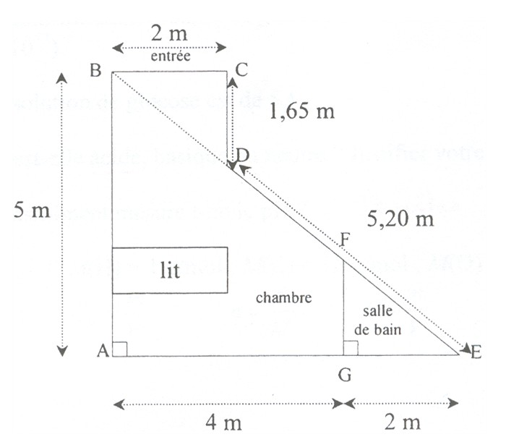

3.1. Calculer la longueur BE. Arrondir le résultat à 0,1 m. 7,8 m

3.2. Calculer la longueur du mur FG de séparation entre la chambre et la salle de bain.
Arrondir au mm. Vous préciserez le théorème utilisé en justifiant votre choix. 1,667 m THALES

3.3.Calculer l’aire totale (entrée + salle de bain + chambre). 18,3 m²

BEP Secteur 4  Epreuve : Mathématiques – Sciences Physiques | Session 2006 | Page | 3/8

SCIENCES PHYSIQUES

Exercice 4 3,5 points

Suite à son opération chirurgicale, Monsieur Padebol est mis en perfusion d’une solution de glucose C₆H₁₂O₆.

4.1. La poche contenant la solution à perfuser à une contenance de 250 mL. La solution est dosée à 5 %, ce qui signifie que 100 mL de la solution contiennent 5 g de glucose.

-a) Calculer la masse molaire moléculaire du glucose C₆H₁₂O₆. 180 g/mol

-b) Calculer la masse de glucose contenue dans la poche. 12,5 g

-c) calculer le nombre de moles de glucose contenues dans 12,5 g de glucose. 0,208 mol
(arrondir à 10⁻³)

-d) Calculer la concentration molaire de glucose en mol/L dans la solution perfusée. 0,278 mol/L
(arrondir à 10⁻³)

4.2. Le pH de cette solution de glucose est de 5,6.

-a) La solution est-elle acide, basique ou neutre ? Justifier votre réponse. Acide car pH < 7

-b) Avec quel instrument mesure t-on le pH ? le pHmètre.

Masses molaires : M(H) = 1 g/mol ; M(C) = 12 g/mol ; M(O) = 16 g/mol ;

Rappel de formules : C_{m} = ; n = ; C =

Exercice 5 6,5 points

Pendant sa convalescence, Monsieur Padebol regarde les jeux olympiques. Il s’intéresse à la gymnastique et plus particulièrement à l’épreuve des anneaux .
Sur cet appareil où le balancement est source de pénalisation, chaque figure doit être maintenue au moins deux secondes en parfait équilibre.

BEP Secteur 4  Epreuve : Mathématiques – Sciences Physiques | Session 2006 | Page | 4/8

On a représenté le gymnaste aux anneaux :

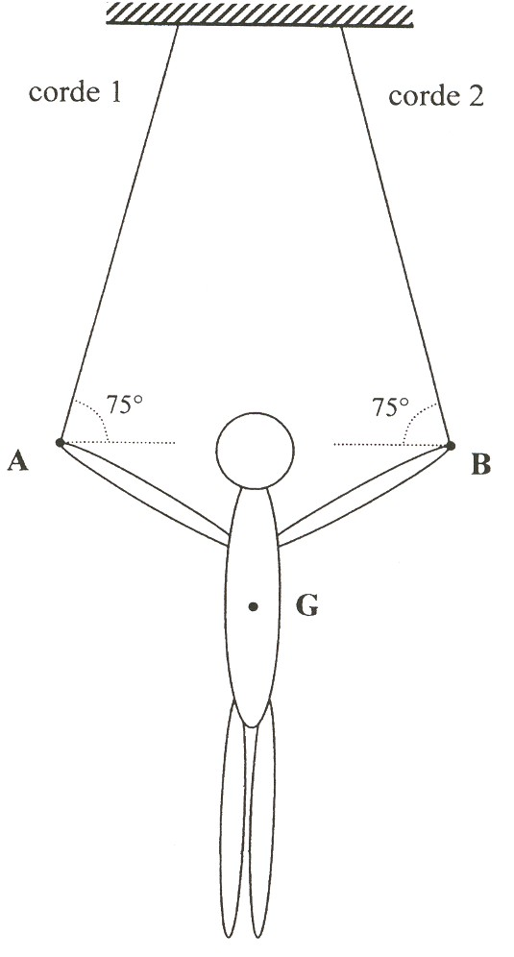

Le gymnaste constitue le système étudié. Il est soumis à trois actions.
- Le poids \s\up9(o. G est le centre de gravité du gymnaste.
- L’action \s\up9(o₁ de la corde 1. La droite d’action est donnée par la corde 1.
- L’action \s\up9(o₂ de la corde 2. La droite d’action est donnée par la corde 2.

5.1. Le gymnaste a une masse de 78 kg. Calculer son poids P. On prendra g = 10 N/kg. 780 N

5.2. Remplir le tableau des caractéristiques des forces s’exerçant sur le gymnaste (Annexe 3).

5.3. Le gymnaste est en équilibre. Compléter le dynamique des forces représenté en annexe 3 et déterminer graphiquement les valeurs de T₁ et T₂ des forces exercées par les cordes sur le gymnaste.

Echelle : 1 cm pour 100 N

BEP Secteur 4  Epreuve : Mathématiques – Sciences Physiques | Session 2006 | Page | 5/8

ANNEXE 1 A RENDRE AVEC LA COPIE

Taille du nouveau né  (en cm) | Effectif n_{i} | Fréquence  f_{i} (en %) | Centre de classe x_{i} | Produit n_{i} x x_{i}
[45 ; 47[ | 40 | 10 | 46 | 1 840
[47 ; 49[ | 100 | 25 | 48 | 4 800
[49 ; 51[ | 120 | 30 | 50 | 6 000
[51 ; 53[ | 90 | 22,5 | 52 | 4 680
[53 ;55[ | 50 | 12,5 | 54 | 2 700
 | 400 | 100 |  | 20 020

Représentation de l’histogramme :

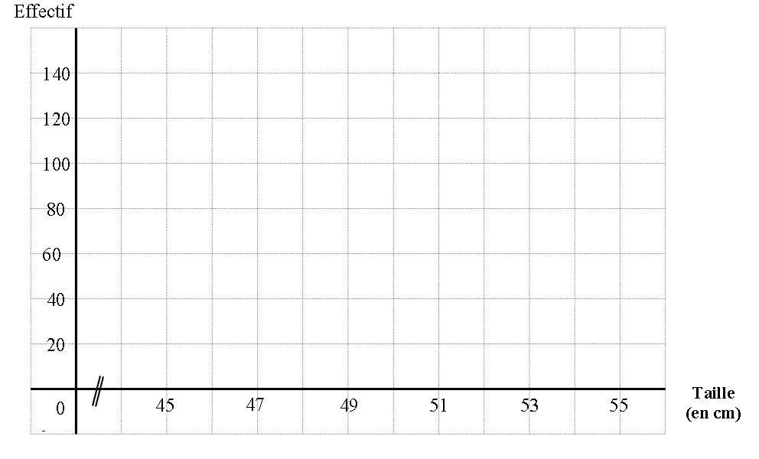

BEP Secteur 4  Epreuve : Mathématiques – Sciences Physiques | Session 2006 | Page | 6/8

ANNEXE 2 A RENDRE AVEC LA COPIE

Tableau de valeurs :

x | 1 | 8 | 10 | 15
f(x) | 864 | 962 | 990 | 1060

Représentation graphique :

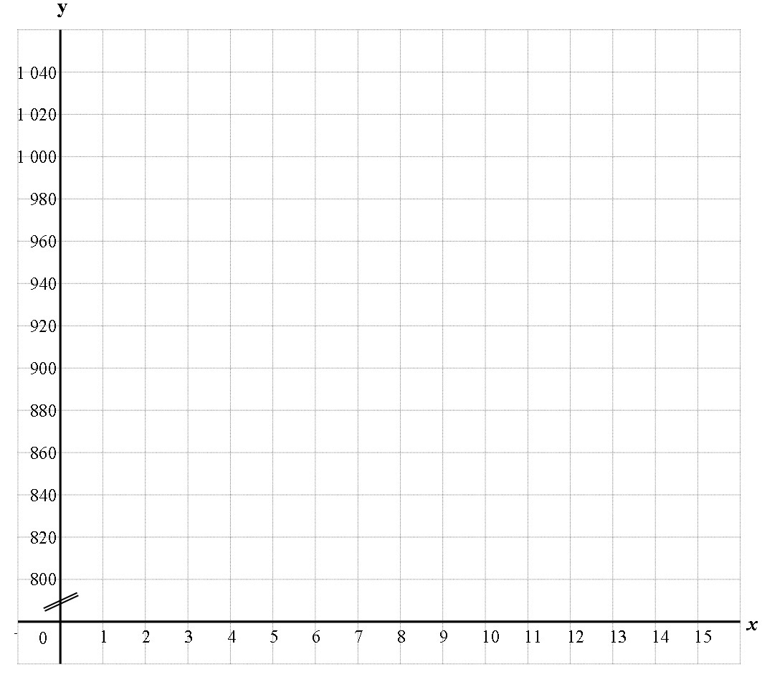
x
x
x
x

BEP Secteur 4  Epreuve : Mathématiques – Sciences Physiques | Session 2006 | Page | 7/8

ANNEXE 3 A RENDRE AVEC LA COPIE

Forces | Point d’application | Droite d’action | Sens | Valeur (N)
\s\up9(o | G |  |  | 780 N
\s\up9(o₁ | A |  |  | 400 N
\s\up9(o₂ | B |  |  | 400 N

Dynamique des forces :

Echelle : 1 cm pour 100 N

Détermination graphique des valeurs de T₁ et T₂ :

T₁ = 400 N

T₂ = 400 N

